Dragi učenici,
Pred vama je prvi izazov. Pripremiti ćete prostor za vježbanje (tepih, parket, prostirka), ugodno se obući za vježbanje i izuti tenisice, ove vježbe radimo bosi, idealno bez čarapa da vam se ne skliže. Danas je zadatak ponoviti nekoliko varijanti plank-a. Pripazite da se od poda odgurujete (rukama, podlakticama), pazite da vam leđa ne propadaju, na ovim slikama je lagana hiperekstenzija leđa(uvijena), a to ne želimo. Leđa moraju ovako stajati: (nemam sve varijante fotkane, no ubuduće ćete dobivati moje slike i videe u zadacima)
Prije vježbanja svakako napravite vježbe zagrijavanja.

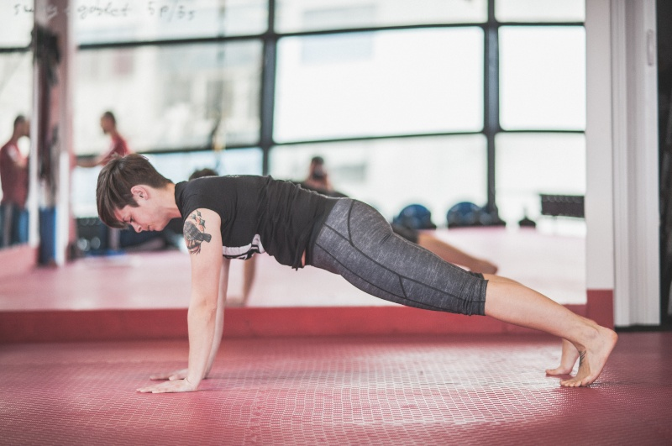

Zadatak: zadržati svaku poziciju 20 sekundi, pauza 20 sekundi. Ako vježba ima dvije strane (npr bird dog plank) onda svaku radite 20 sekundi također sa pauzom.

Zadrži 20 sekundi
Pauza 20 sekundi

Lijeva strana zadrži 20 sekundi
Pauza 20 sekundi
Desna strana zadrži 20 sekundi

Ako gubiš ravnotežu, stopalo gornje noge stavi ispred stopala donje noge.

Gledaj ravno ispred

Pauza 20 sekundi

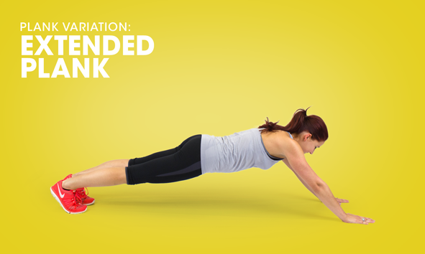

Zadrži 20 sekundi

Pauza 20 sekundi

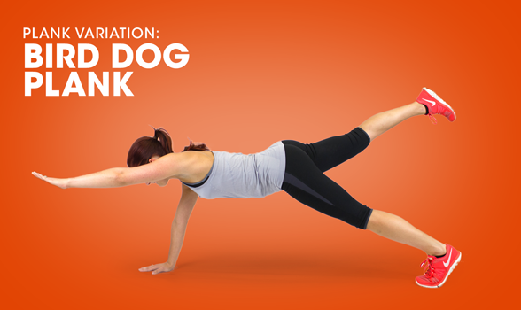

Desna ruka – lijeva noga zadrži 20 sekundi
Pauza 20 sekundi
Lijeva ruka – desna noga zadrži 20 sekundi

Nogu ne treba dizati u zrak, gurati je ravno iza (zamisli da naslanjaš stopalo u zid iza sebe)

Pauza 20 sekundi

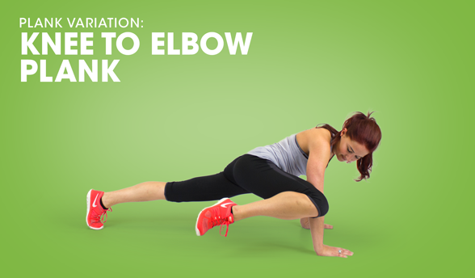

Zadrži lijevo koljeno na laktu
(ili do kuda ide) 20 sekundi
Pauza 20 sekundi
Zadrži lijevo koljeno na laktu
(ili do kuda ide) 20 sekundi

Pauza 20 sekundi

Zadrži 20 sekundi

Pauza 20 sekundi

Lijeva ruka na desnom ramenu 20 sekundi
Pauza 20 sekundi
Desna ruka na lijevom ramenu 20 sekundi

Pauza 20 sekundi

Zadrži 20 sekundi

Pauza 20 sekundi

IZAZOV – napraviti 5 krugova. Možeš li?

Kada završite s vježbanjem molim da mi jednim kratkim komentarom potvrdite da ste zadatak pročitali i napravili.

Ove vježbe ponovite ovaj tjedan 3x, tj. npr. u ponedjeljak, srijedu i petak.

